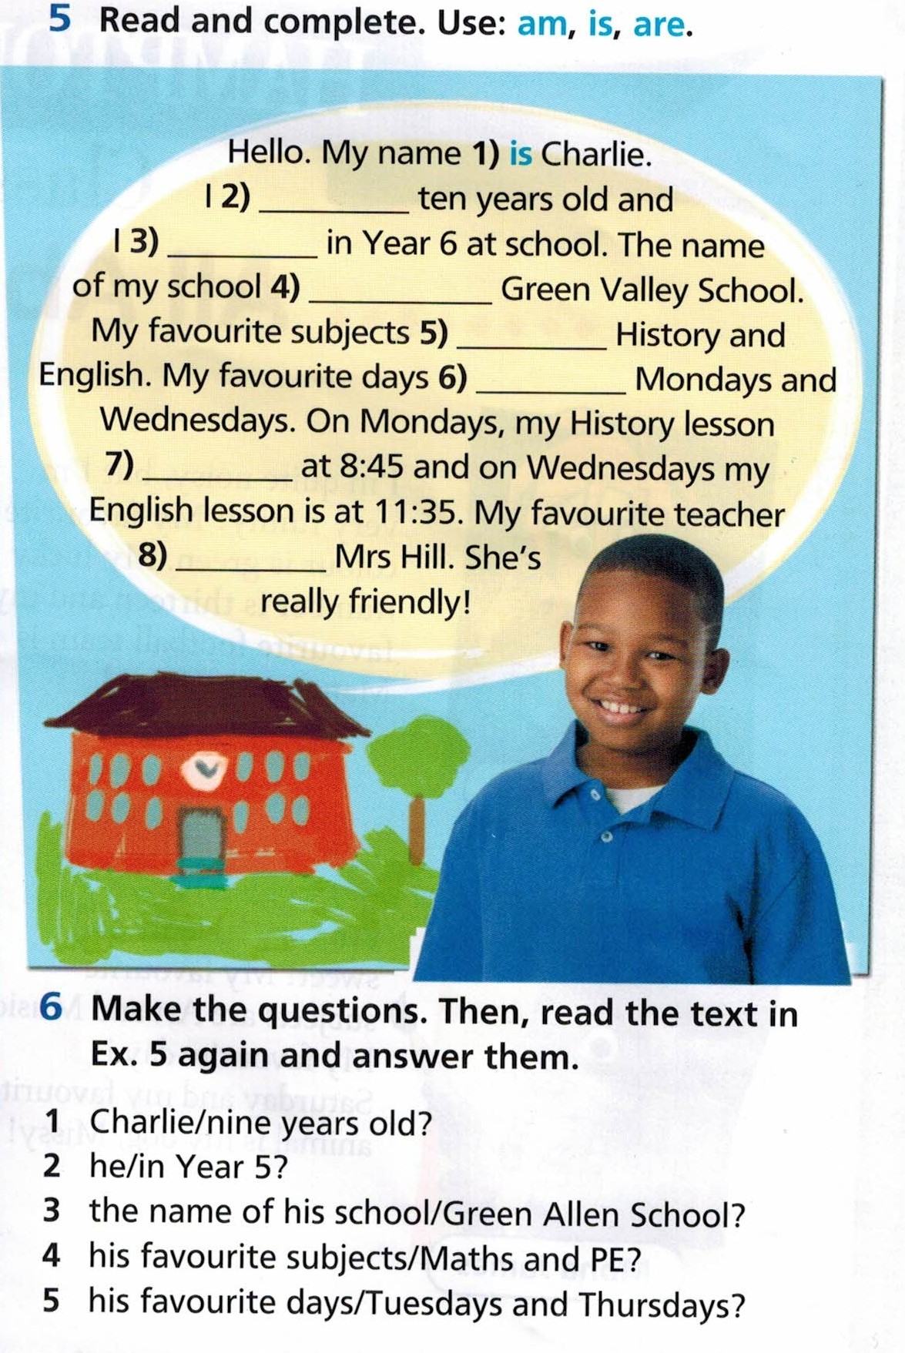
Ahoj šesťáci, úkoly na týden 4.5.-7.5.
Jsou 2. Zde je jeden, druhý je v příloze.
Tento první je velice lehký, opakování slovesa být a vytvoření otázek –( pod obrázkem cv.6) oboje přepíšete do školního sešitu.
Ve druhém úkole zavzpomínáte na průběhový čas a doplníte
slovesa v průběhovém čase.
Uvidíme se na Teams ve středu v 1o h.
Ještě nemám úkoly od všech. Mají být v mailu nejpozději v pátek!!!

